Развитие связной речи детей дошкольного возраста
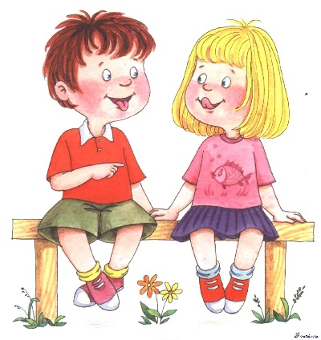
Связность речи – это связность мыслей. Связная речь – это единое смысловое и структурное целое, включающее связанные между собой и тематически объединенные, законченные отрезки.
Монологическая речь – это организованный и относительно развернутый вид речи, так как дети вынуждены не только назвать предмет, но и описать его. Владение связной монологической речью – одна из центральных задач речевого развития дошкольников. Ее успешное решение зависит от многих условий, которые должны быть учтены в процессе речевого воспитания.
Владение связной монологической речью является высшим достижением речевого воспитания дошкольников. Оно вбирает в себя освоение звуковой стороны речи, словарного запаса, грамматического строя речи и происходит в тесной связи с развитием всех сторон речи – лексической, грамматической, фонетической. В развитии связной речи понятия «диалогическая» и «монологическая» речь являются центральными.
Как же могут родители помочь своему ребёнку овладеть умениями и навыками связной речи?
Использовать можно все, что видит ребенок вокруг себя. Это и дома, и на прогулке, и в детском саду. Очень важно направлять внимание ребенка не только на предметы, но и на их детали. Необходимо рассматривая предмет, задавать ребенку вопросы: "Какого цвета? Из чего сделан предмет? Какой величины? " Следите, за тем, чтобы ребёнок отвечал полным предложением. Можно использовать привлекательные для ребенка игрушки.
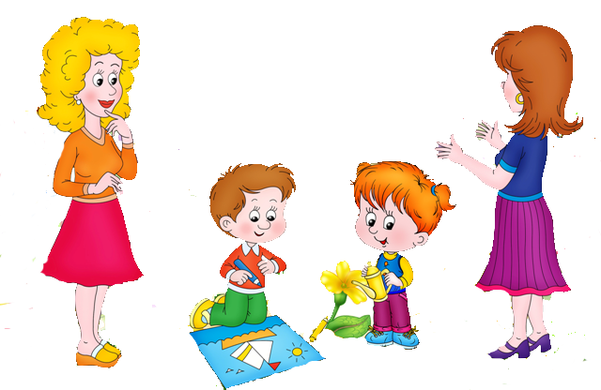
Прежде всего, нужно постараться вызвать у ребёнка желание о чём-то рассказать, поскольку связная речь может быть сформирована лишь при наличии внутреннего мотива на «самостоятельное говорение». С этой целью можно начать заинтересованно о чём-то расспрашивать ребёнка, побуждая его рассказать о каком-либо интересном для него событии, об игре, посещении зоопарка, просмотренном мультфильме и тому подобное. Слушать нужно с живым интересом, направляя сбивчивый рассказ ребёнка в нужное русло путём постановки вопросов.
До овладения связной повествовательной речью следует научить ребёнка давать на вопрос полный ответ. Делать это можно на материале тех же самых сказок. Прочитав вслух сказку, задайте по её содержанию вопросы в строгом соответствии с ходом развития описанных в ней событий. Полные ответы ребёнка на эти вопросы, по сути дела, и будут являться почти пересказом по только что прочитанной сказки.
Для упражнения в рассказывании можно использовать следующее:
- пересказ прочитанной взрослым сказки или рассказа;
- пересказ просмотренного мультфильма;
- рассказ о событиях прошедшего дня;
- рассказ об интересной прогулке, об экскурсии;
- окончание начатого взрослым рассказа (что будет дальше?);
- составление рассказа по данному его концу (что было до этого?).
Вот, например игры и упражнения, которые можно использовать родителям в домашних условиях.
Упражнение "Назови действие"
Ребёнку задают вопросы:
- Что делает снежок? (Падает, летит, кружится)
- Что делает собачка? (Виляет хвостом, лает, бегает)
Упражнение "Повтори скороговорку"
Скороговорки являются эффективным средством развития речи. Они позволяют отрабатывать навыки правильной и четкой артикуляции, совершенствовать плавность и темп речи.
Игра "Угадай по описанию"
Взрослый описывает предмет, ребенок по описанию угадывает его.
Родители всегда должны помнить, что лучшее учение – это пример, а правильная грамотная речь - результат общения взрослого с ребенком!
